1) Розв’язати гру з природою , якщо матриця рішень А є матрицею програшів.
Використати критерії прийняття рішення в умовах невизначеності (критерії Вальда, Лапласа, Севіджа і Гурвіца).

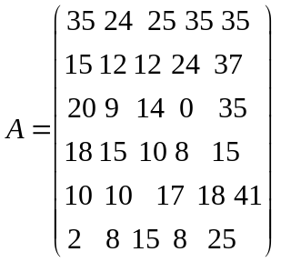

2) Розв’язати гру з природою , якщо ця ж матриця рішень А є матрицею виграшів.
Використати критерії прийняття рішення в умовах невизначеності (критерії Вальда, Лапласа, Севіджа і Гурвіца).

Примітка. Рекомендується спочатку відкинути доміновані стратегії (рядки матриці) для гри у випадку матриці виграшів та домінуючі стратегії у випадку матриці програшів.

